Nom : ____________________________

**Le vocabulaire associé à l’algèbre**

**Complète les énoncés suivants :**

La somme est le résultat___________________________

Le quart s’écrit ___________

Le quotient est le résultat ___________________________

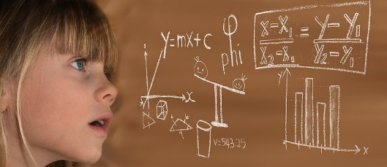Le quadruple veut dire _________ fois plus

Le carré de 4 s’écrit ____________

Le double veut dire _________ fois plus.

La différence est le résultat ___________________________

Le triple veut dire __________ fois plus

Je suis le résultat d’une multiplication ______________________

Le tiers s’écrit __________

Je suis le résultat d’une soustraction _________________, ________________

Je suis le résultat d’une addition ________________________

La moitié s’écrit ___________

Le cube de 4 s’écrit _____________

Je suis le résultat d’une division _________________________

Le produit est le résultat _____________________________

Voilà!